BAB V

HASIL PENELITIAN DAN PEMBAHASAN

- Gambaran umum penelitian
Penelitian dilaksanakan di SDN Ciketing Udik 1 Bantar Gebang pada tanggal 19 Oktober 2022. Sampel dan penelitian ini adalah siswa/siswi kelas IV SDN Ciketing Udik 1. Kuesioner yang berhasil dikumpulkan dan telah diperiksa kelengkapannya sebanyak 50 kuesioner.
- Identitas Sekolah
Nama Sekolah : SDN Ciketing Udik 1
NPSN : 20223546
Ststus Sekolah : Negeri
Kelurahan : Ciketing Udik
Kecamatan : Bantar Gebang
Kabupaten : Kota Bekasi
Provinsi : Jawa Barat
SK Pendirian Sekolah : 146/PSD/1977
Tanggal SK pendirian : 1977 - 07 - 26
Nomer Telefon : 082312277087
Email : sdnciketingudik.1@gmail.com
Akreditasi : A
No SK Akreditasi : 02.00/128/SK/BAN-SM/IX/2018
Tanggal SK Akreditasi : 1977 - 07 - 26

- Lokasi Sekolah
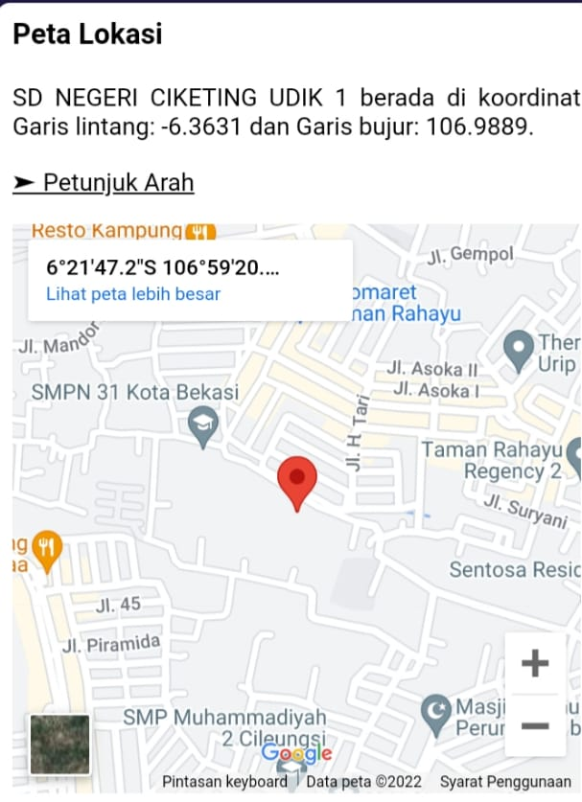
- Tujuan Pendidikan Visi dan Misi Sekolah
- Tujuan Pendidikan
Tujuan Pendidikan Nasional adalah berkembangnya potensi peserta didik agar menjadi manusia yang beriman dan bertakwa kepada Tuhan Yang Maha Esa. Berakhlak mulia, sehat, berilmu, cakap, krestif, mandiri dan menjadi warga negara yang demokratis serta bertanggung jawab.
Tujuan Pendidikan Dasar adalah meletakkan dasar kecerdasan pengetahuan, kepribadian, akhlak mulia, serta ketrampilan untuk hidup mandiri dan megikuti pendidikan lebih lanjut.
- Visi Sekolah
Visi adalah cita-cita Bersama pada masa mendatang dari warga satuan pendidikan yang dirumuskan berdasarkan masukan dari seluruh warga satuan pendidikan SDN merumuskan dan menetapkan visi serta perkembangannya menjadi : AGAMIS, CERDAS, INOVATIF, KREATIF, DINAMIS DAN BERKARAKTER.
- Misi Sekolah
Mengacu pada visi sekolah diatas maka misi yang akan dilaksanakan adalah sebagai berikut
- Memberikan dasar-dasar keimanan dan ketakwaan terhadap Tuhan Yang Maha Esa.
- Memupuk atau menumbuh kembangkan rasa cinta terhadap sesama manusia dan lingkungannya.
- Menumbuh kembangkan semangat belajar siswa untuk meraih prestasi dan memperluas wawasan.
- Mengembangkan kreatifitas dan selalu berinovatif dalam kegiatan KBM.
- Memupuk dan menumbuh kembangkan saling menghargai.
- Menanamkan pemikiran yang maju dan menngembangkan berfikir logis dan kritis.
- Memupuk mental yang siap menghadapi tantangan.
- Memiliki karakter yang ihsan menumbuh kembangkan generasi yang bertakwa, mandiri dan pendidikan anti korupsi.
- Hasil Penelitian
Penelitian ini telah dilakukan pada tanggal 19 Oktober 2022 di SDN Ciketing Udik 1. Populasi Sampel penelitian ini adalah siswa kelas IV SDN Ciketing Udik 1 sebanyak 80 orang, pengambilan sampel dengan menggunakan quota sampling sebanyak 50 orang. Pengumpulan data hasil penelitian dengan mengisi lembar kuesioner berjumlah 15 pertanyaan dengan dibantu oleh guru kelas IV.
Hasil pengukuran pada penelitian ini adalah tingkat kecemasan terhadap pencabutan gigi pada siswa kelas IV SDN Ciketing Udik 1 dengan menggunakan lembar ceklis, jika anak memilih jawaban sama sekali tidak cemas akan diberi skor 1, tidak cemas dengan skor 2, cukup cemas dengan skor 3, cemas dengan skor 4, sangat cemas sekali dengan skor 5. Kriteria skor pada penelitian ini adalah < 32,26 berarti tidak cemas, dan ≥ 32,26 berarti cemas. Pengambilan data ini dibantu oleh 3 guru kelas IV SDN Ciketing Udik 1 Bantar Gebang.
Dari hasil penelitian yang didapat secara umum bahwa tidak ada perbedaan yang berarti antara siswa yang merasa cemas dan siswa yang merasa tidak cemas, berdasarkan jenis kelamin dan berdasarkan usia siswa, dalam hal ini tampak dari hasil kuesioner didapatkan bahwa Sebagian besar siswa merasa cemas bila mendengarkan suara bur dokter gigi.
Dari hasil kuesioner didapat data pengelompokan berdasarkan jenis kelamin, dapat dilihat pada table dibawah ini :

Tabel 5.1 Distribusi frekuensi sampel berdasarkan jumlah sampel
Laki-laki dan perempuan
Jenis Kelamin | Jumlah | Prosentase
Laki-laki | 25 | 50%
Perempuan | 25 | 50%
Total | 50 | 100%

Dapat diketahui tabel 1 dengan jenis kelamin laki-laki sebanyak 25 siswa dengan prosentase 50% dan perempuan 25 siswi dengan prosentase 50%.
Bila ditampilkan dalam bentuk diagram berdasarkan jenis kelamin sebagai berikut:
Diagram batang 5.1 jumlah responden laki-laki dan perempuan

Dari hasil kuesioner didapat skor berdasarkan jenis kelamin tentang tingkat kecemasan siswa/siswi pada pencabutan gigi dapat dilihat dari tabel dibawah ini :

Tabel 5.2 Distribusi frekuensi responden dengan tingkat kecemasan
Berdasarkan jenis kelamin laki-laki dan perempuan
Karekteristik  Responden | Jumlah sampel ( n ) |  |  | Prosentase ( % )
Karekteristik  Responden | Cemas | Tidak cemas | Sampel (n) | Cemas | Tidak cemas | Sampel (n)
Jenis kelamin
Laki-laki | 11 | 14 | 25 | 22% | 28% | 50%
Perempuan | 15 | 10 | 25 | 30% | 20% | 50%
Total |  |  | 50 |  |  | 100%

Berdasarkan table 2 diatas dapat dilihat bahwa jenis kelamin anak laki-laki 22% yang mempunnyai kecemasan dan 28% tidak cemas sedangkan perempuan 30% mengalami kecemasan dan 20% tidak cemas terlihat kecemasan laki-laki lebih rendah dibandingkan dengan anak perempuan.
Diagram batang 5.2 responden tingkat kecemasan berdasarkan
Jenis kelamin laki-laki dan perempuan.

Tabel 5.3 Distribusi frekuensi sampel berdasarkan jumlah sampel
Usia 9 tahun dan 10 tahun
Jenis Kelamin | Jumlah | Prosentase
Usia 9 tahun | 25 | 50%
Usia 10 tahun | 25 | 50%
Total | 50 | 100%

Dapat diketahui tabel 3 dengan usia 9 tahun sebanyak 25 siswa dengan prosentase 50% dan usia 10 tahun 25 siswi dengan prosentase 50%.
Bila ditampilkan dalam bentuk diagram berdasarkan jenis kelamin sebagai berikut:

Diagram batang 5.3 jumlah usia 9 tahun dan usia 10 tahun

Table 5.4 Distribusi frekuensi kecemasan berdasarkan usia
Karakteristik  Responden | Jumlah sampel ( n ) |  |  | Prosentase ( % )
Karakteristik  Responden | Cemas | Tidak cemas | Sampel ( n ) | Cemas | Tidak cemas | Sampel ( n )
Usia
10 tahun | 14 | 11 | 25 | 28% | 22% | 50%
9 tahun | 12 | 13 | 25 | 24% | 26% | 50%
Total |  |  | 50 |  |  | 100%

Berdasarkan table 3 diatas dapat dilihat bahwa usia 10 tahun responden 28% yang mengalami kecemasan dan 22% mempunyai tingkat tidak cemas, pada usia 9 tahun responden yang mengalami kecemasan 24% yang mengalami kecemasan dan 26% mempunyai tingkat tidak cemas, terlihat bahwa yang berusia 10 tahun lebih cemas dibandingkan yang berusia 9 tahun.
Diagram batang 5.4 responden berdasarkan usia

- Pembahasan
Berdasarkan karakteristik jenis kelamin, responden laki-laki dan perempuan sama banyaknya, peneliti hanya mengambil sampel 50 siswa kelas IV SDN Ciketing Udik1. Dari hasil data yang didapat dari kuesioner yang diberikan kepada 50 responden didapatkan bahwa laki-laki memiliki rasa takut atau kecemasan pada pencabutan gigi yaitu 11 orang (22%) dan tingkat tidak cemas 14 orang (28%). Sedangkan responden perempuan memiliki kecemasan 15 orang (30%) dan tingkat tidak cemas 10 orang (20%). Hal tersebut menjelaskan bahwa yang memiliki rasa takut atau kecemasan terhadap pencabutan gigi lebih banyak dimiliki oleh responden perempuan dibandingkan laki-laki.
Berdasarkan penelitian Saputro dan Fazrin (2017) dalam (Putu N dan Mathius L, 2019). Anak laki-laki dipengeruhi oleh factor ekternal dan perempuan factor internal. Anak perempuan mempunyai kelebihan dalam mengespresikan kecemasan seperti lebih mudah menangis dan tidak sabar. Kecemasan pada anak perempuan mempunyai emosional negative dibandingkan anak laki-laki. (Setiawati E, 2019) yang menyatakan bahwa responden laki-laki lebih berani dan lebih dapat mengendalikan kecemasan dibandingkan responden perempuan.
Berdasarkan usia responden kelas IV SDN Ciketing Udik 1 yang menjadi sampel 50 siswa, yang berusia 9 tahun dan 10 tahun sama banyaknya. Penelitian mendapatkan yang berumur 9 tahun 25 orang dan yang berumur 10 tahun 25 orang. Didapatkan yang berusia 10 tahun memiliki kecemasan pada pencabutan gigi sebanyak 24 orang (28%) dan yang tidak cemas 11 orang (22%). Sedangkan yang berusia 9 tahun yang memiliki kecemasan sebanyak 12 orang (24%) dan yang tidak cemas 13 orang (26%).
Hal ini menjelaskan bahwa yang memiliki kecemasan pada pencabutan gigi lebih banyak dimiliki oleh responden yang berusia 10 tahun dibandingkan yang berusia 9 tahun. Tidak terlihat perbedaan yang besar kecemasan antara responden yang berusia 9 tahun dan 10 tanun. Pada penelitian ini siswa yang berumur 10 tahun rata-rata anak pertama, menurut Cadermartori dkk,. (2020) dalam (Rahmaniah, 2021) menyatakan bahwa anak yang tidak mempunyai saudara kandung mempunyai kecemasan yang tinggi dan anak pertama menjadikan anak yang perfeksionis sehingga mempunyai kecemasan yang tinggi juga.
Berdasarkan hasil perhitungan kuesioner pada kecemasan pencabutan gigi didapatkan penelitian berdasarkan jenis kelamin. Responden laki-laki mengalami kecemasan tertinggi tentang suara bor dokter gigi dengan skor 80, sedangkan tidak cemas tentang bagaimana saat dilihat orang lain dengan skor 35. Bagi responden perempuan kecemasan tertinggi tentang suara bor dokter gigi dengan skor 92, sedangkan tidak cemas tentang bagaimana saat melihat orang lain dan bagaimana saat bertemu dengan dokter dengan kesamaan skor 38.
Berdasarkan hasil penghitungan kuesioner berdasarkan usia didapatkan bahwa siswa yang berusia 10 tahun mempunyai kecemasan tertinggi tentang suara bor dokter gigi dengan skor 83, dan yang tidak cemas tentang bagaimana saat disentuh orang lain dengan skor 39. Sedangkan pada siswa yang berusia 9 tahun mempunyai kecemasan tertinggi tentang suara bor dokter gigi dengan skor 89, sedangkan yang tidak cemas tentang bagaimana saat dilihat orang lain dengan skor 35.
Hasil penghitungan kuesioner berdasarkan jenis kelamin dan berdasarkan usia kecemasan tertinggi tentang suara bor dokter gigi, menurut Kock dkk (2016) dalam (Tsimaremare R, 2021) menyatakan bahwa kecemasan juga dapat meningkat pada saat operator menyiapkan alat-alat perawatan gigi dan mendengar suara bor dokter gigi juga dapat membuat kecemasan pada seseorang meningkat.
Untuk mengurangi tingkat kecemasan anak adalah dengan komunikasi, dimana keberhasilan sebagai tenaga Kesehatan dalam menyelesai beberapa masalah dengan anak adalah dengan berkomunikasi yang baik sehingga dapat menimbulkan rasa percaya diri anak, melakukan pendekatan dengan menceritakan tentang perawatan dan mengenalkan alat-alat kedokteran gigi yang digunakan pada tindakan perawatan gigi.
Menurut (Damayanti A, 2022) pencabutan gigi dilakukan secara berhati-hati, seminimal mungkin anak-anak mengalami trauma akan pencabutan ataupun perawatan gigi, karena seorang anak apabila mengalami trauma pencabutan gigi ataupun perawatan gigi maka dia akan menolak untuk perawatan gigi yang selanjutnya.

